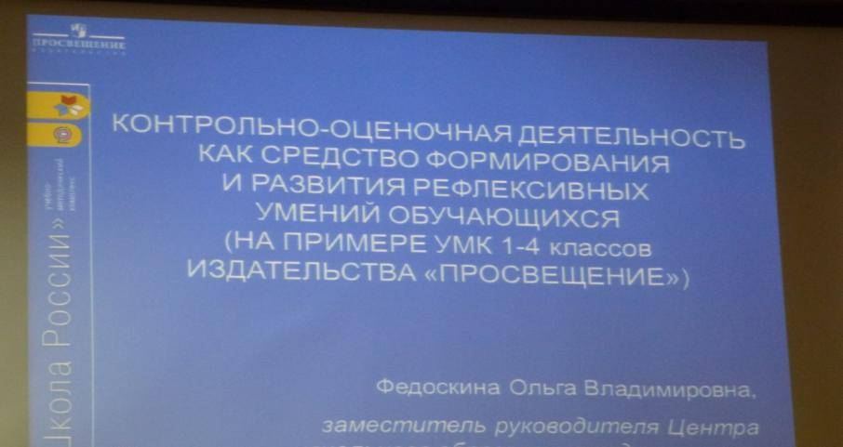
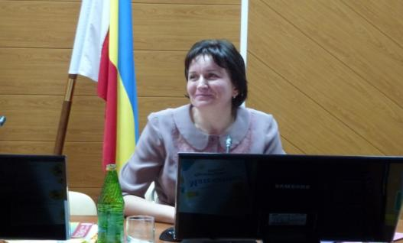
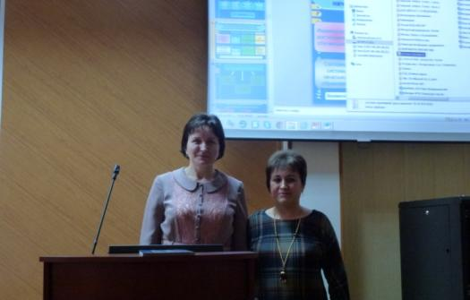
17 декабря 2014 года на базе ГБОУ ДПО РО РИПК и ППРО прошел обучающий семинар «Контрольно-оценочная деятельность младших школьников как средство формирования у учащихся рефлексивно-диагностических умений на примере УМК «Школа России» и "Перспектива" Федоскиной Ольги Владимировны, заместителя руководителя Центра начального образования издательства «Просвещение», к.п.н., доцента. В работе семинара приняли участие учителя начальных классов Песчанокопского района (Пензар Р.Ф - РСОШ№9, Лопатина Л.В. - ПСОШ №29, Курепина В.С. -БСОШ №20). Ольга Владимировна Федоскина прокомментировала основополагающие принципы УМК «Школа России», особенности представления планируемых результатов, пояснила, что означает учебная самостоятельность, оценочная самостоятельность и пути их формирования у младших школьников, показала, как работать с пособиями «Оценка достижения планируемых результатов в начальной школе. Система заданий: в 3 ч.» (под редакцией Г.С.Ковалёвой, О.Б. Логиновой), с серией «Итоговый контроль в начальной школе», с электронными пособиями и тренажерами
Под руководством О.В.Федоскиной участники семинара в практической деятельности узнали, как при решении типовых предметно-ориентированных задач формируются универсальные учебные действия, каким образом в системе учебников «Школа России» организовано обучение работе с информацией, как строить уроки в соответствии с требованиями ФГОС.
Ольга Владимировна объяснила слушателям, как работать с листом продвижений, как формируются оценка, самооценка, взаимооценка и, как в этом формировании помогают задания и структура учебников.
Слушатели много узнали об организации проектной и исследовательской деятельности в начальной школе. Участники семинара отметили высокую эффективность проведенных мероприятий, душевность и легкость в общении с ведущей Ольгой Владимировной Федоскиной, являющейся незаурядной личностью. Слушатели с удивлением узнали, что О.В.Федоскина не только замечательный педагог, но и поэт-песенник.

